

Министерство образования и молодежной политики Свердловской области
ГАПОУ СО «Екатеринбургский колледж транспортного строительства»

Отчёт по практическому заданию № 5.1

Выполнил: Трембач В.Е.
Группа: ПР-31
Преподаватель: Мирошниченко Г.В.

2026

Содержание

1. Разработка мобильного приложения в соответствии с вариантом 3
1.1 Описание задачи 3
1.2 Структура проекта 4
1.3 Описание разработанных функций 5
1.4 Алгоритм решения 5
1.5 Используемые библиотеки 7
1.6 Тестовые случаи 8
1.7 Используемые инструменты 8
1.8 Описание пользовательского интерфейса 8
1.9 Приложение (pr screen экранов) 8

1. Разработка мобильного приложения в соответствии с вариантом

Описание задачи
Разработать мобильное приложение в Android Studio для получения данных о погоде из внешнего сервиса OpenWeatherMap с помощью HTTP-запроса. Полученный ответ в формате JSON преобразовать в объекты Kotlin с помощью библиотеки Gson и вывести данные на экран телефона.

Структура проекта
Описание компонентов структуры (рисунок 1):
manifests/AndroidManifest.xml - главный конфигурационный файл. Содержит разрешение android.permission.INTERNET и регистрирует MainActivity с портретной ориентацией.
java/com/example/pr_3kurs_5_1_trembachvaleria/ - папка с исходным кодом на Kotlin:
- MainActivity.kt - главный экран. Отвечает за ввод города, формирование URL, отправку запроса через Volley, десериализацию через Gson и вывод данных.
- WeatherResponse.kt - модель данных. Описывает структуру JSON-ответа от сервера и содержит вложенные классы Main, Wind, Weather.
res/layout/activity_main.xml - разметка главного экрана с полем ввода, кнопкой и четырьмя TextView для данных.
res/drawable/button.xml - стиль кнопок.
res/values/ - папка со строками и цветами (strings.xml, colors.xml).
Gradle Scripts/build.gradle.kts - файл конфигурации сборки с подключёнными библиотеками Gson и Volley.
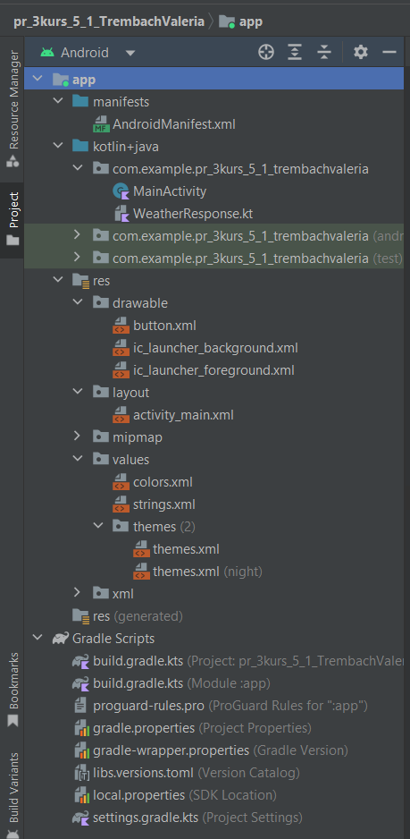
Рисунок 1. Структура решений

1.3 Описание разработанных функций
Методы проекта:
MainActivity.kt (главный экран):
- onCreate(savedInstanceState: Bundle?) - вызывается при создании активности. Устанавливает разметку activity_main.xml, находит все элементы (cityField, btnGet, tvCity, tvTemp, tvPressure, tvWind). Навешивает обработчик нажатия на кнопку. Входные данные: savedInstanceState: Bundle?. Выходные данные: нет.
- getResult(city: String) - выполняет HTTP-запрос к API. Принимает название города. Формирует URL с параметрами q, appid, units=metric, lang=ru. Создаёт очередь Volley, формирует StringRequest с методом GET. В success-обработчике логирует ответ в Logcat (MyLog), десериализует JSON через Gson().fromJson(...) и выводит данные в TextView. В error-обработчике логирует ошибку и выводит её на экран. Входные данные: city: String. Выходные данные: нет.
WeatherResponse.kt (модель данных):
- data class WeatherResponse(city, main, wind, weather) - описывает JSON-ответ. Поля аннотированы @SerializedName("...") - связывают поле Kotlin с ключом JSON.
- data class Main(temp, pressure) - вложенный объект с температурой и давлением.
- data class Wind(speed) - вложенный объект со скоростью ветра.
- data class Weather(description) - вложенный объект с описанием погоды.

1.4 Алгоритм решения
Алгоритм работы приложения в виде блок-схемы (рисунок 2).
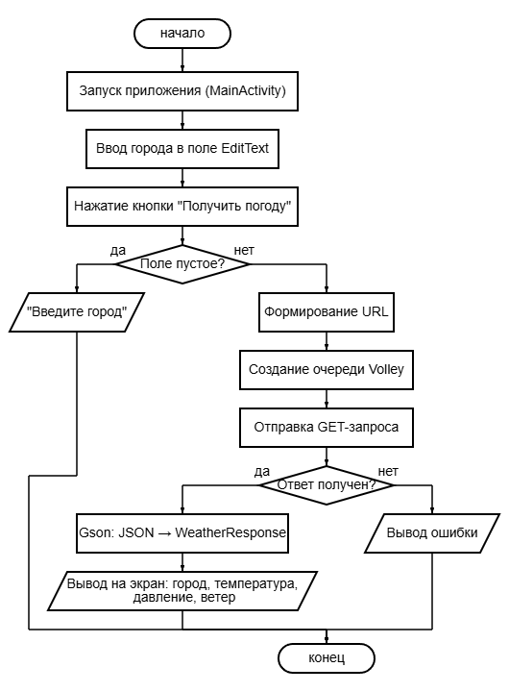
Рисунок 2. Блок-схема

1.5 Используемые библиотеки
- androidx.appcompat:appcompat:1.6.1 - поддержка современных элементов интерфейса (AppCompatButton, AppCompatActivity).
- androidx.constraintlayout:constraintlayout:2.1.4 - библиотека гибкой разметки.
- com.google.android.material:material:1.9.0 - Material Components.
- com.google.code.gson:gson:2.10.1 - сериализация и десериализация JSON.
- com.android.volley:volley:1.2.1 - HTTP-библиотека для сетевых запросов.

1.6 Тестовые случаи
- Пустое поле города: нажатие «Получить погоду» - Toast «Введите город».
- Корректный город: введён существующий город (например, Yekaterinburg) - в Logcat появляется JSON, на экране отображаются данные.
- Несуществующий город: сервер возвращает ошибку - на экране сообщение об ошибке.
- Нет интернета: Volley возвращает ошибку - на экране сообщение.

1.7 Используемые инструменты
- Язык программирования: Kotlin - официальный стандарт для Android.
- Среда разработки: Android Studio - официальная IDE.
- Фреймворк: Android SDK (Compile SDK 34, Target SDK 34), сборщик Gradle.
- Сетевой API: OpenWeatherMap (https://openweathermap.org/api).
- Система контроля версий: Git (репозиторий на GitHub).

1.8 Описание пользовательского интерфейса
Основные элементы в приложении:
- EditText - поле ввода названия города (city).
- AppCompatButton - кнопка «Получить погоду» (btnGet).
- TextView - четыре блока для отображения: город (tvCity), температура (tvTemp), давление (tvPressure), ветер (tvWind).
- LinearLayout - контейнер для элементов.
- Toast - всплывающее сообщение при пустом поле.

1.9 Приложение (pr screen экранов)
Снимки экранов приложения (рисунки 3-6).
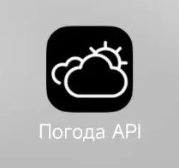
Рисунок 3. Иконка приложения
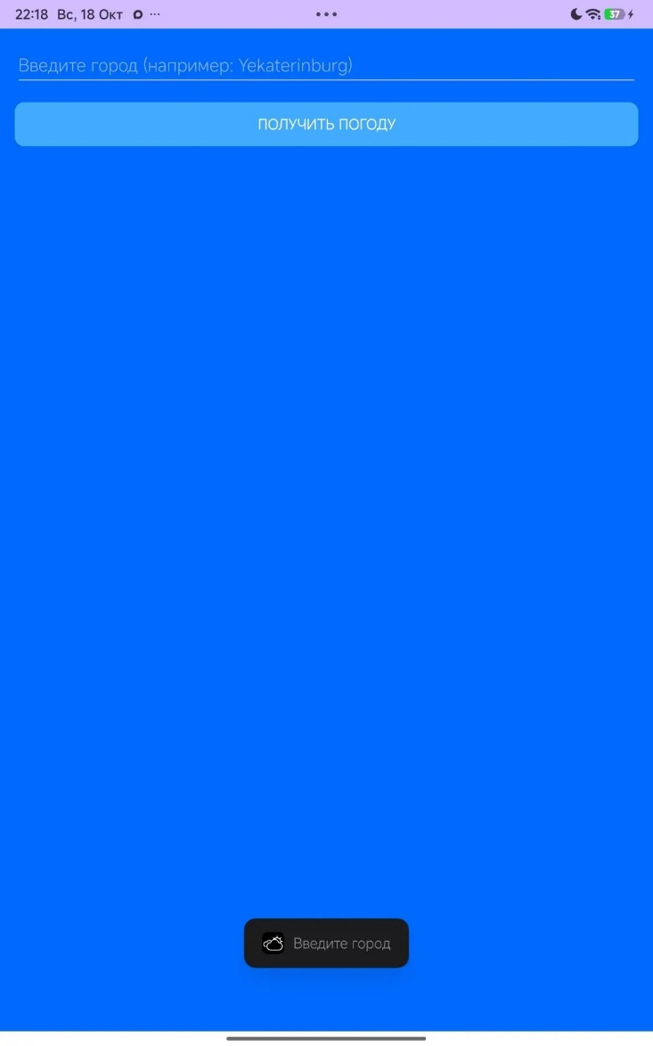
Рисунок 4. Экран «Main Screen»

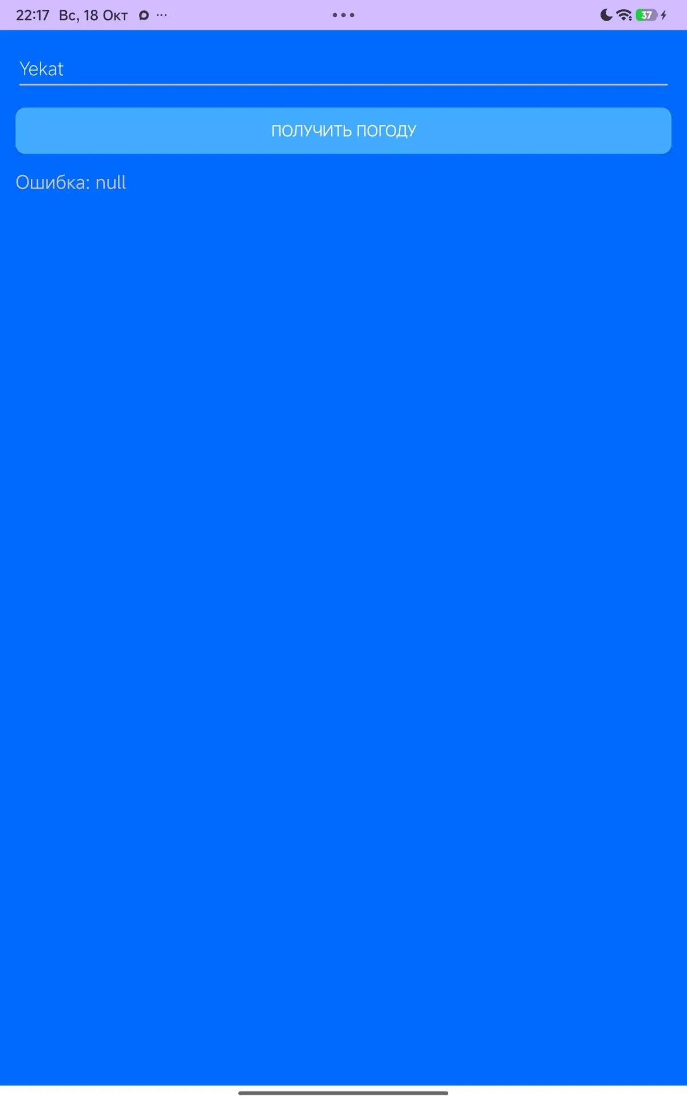
Рисунок 5. Экран «Main Screen»

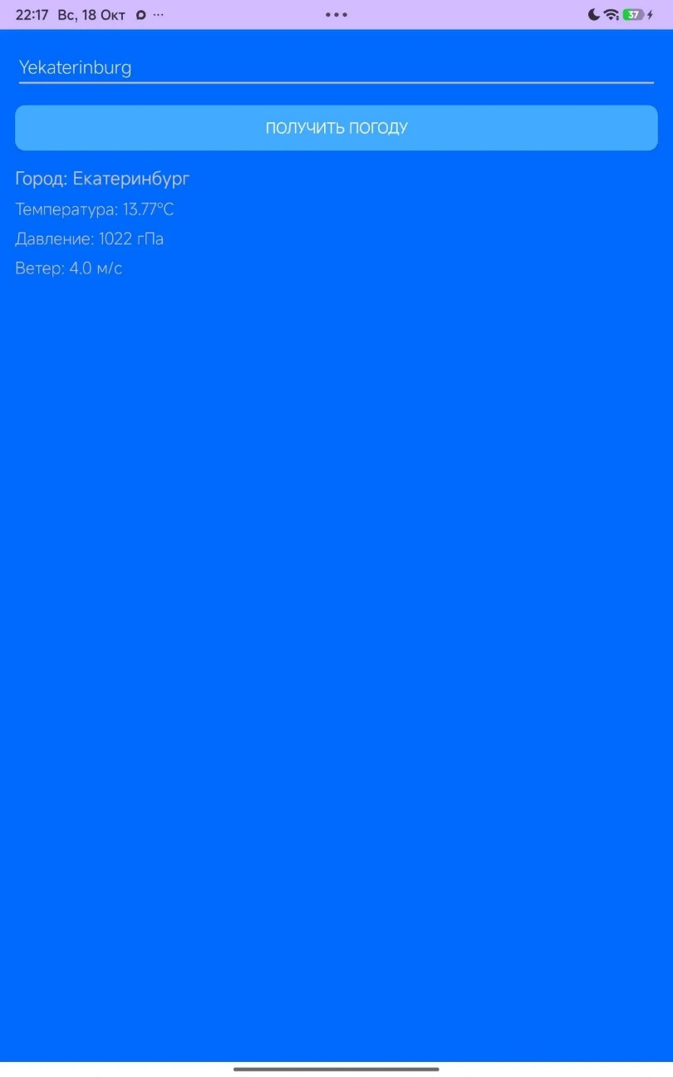
Рисунок 6. Экран «Main Screen»

